2026届毕业生生源信息绑定和校对指引

（学生版）

1. **生源信息绑定和校对范围**

2026届毕结业生（包括港澳台学生，不包括国际学生）。

1. **生源信息绑定和校对时间**

即日起至2025年10月10日。

1. **生源信息绑定和校对作用**

**准确的生源信息是学生顺利完成毕业就业手续的重要依据。完成学籍信息绑定和生源校对的学生，学生方可通过小程序完成电子签约、档案寄送、就业信息填报等相关手续。**

1. **生源信息绑定和校对流程**

**步骤1：**毕业生关注“广东大学生就业创业”微信小程序，学生操作界面见图1。详见附件1《毕业生生源信息绑定操作流程》。

**步骤2**：点击“头像”功能按钮，完成学籍绑定。内地学生需要进行“实名认证+学籍绑定”，港澳台学生只需操作完成“学籍绑定”即可。

**步骤3：**通过“个人信息”入口，依次填写“学校”“个人”“其他”信息，填写完毕后“提交”（**带星号的字段务必要填写或校对**），经由培养单位、学校及省中心审核完成并初始化后，即完成生源信息绑定和校对。**其中“生源地”“生源地”字段为重要字段，必须填至生源市所在区/县（东莞市、中山市到市级即可），否则系统无法通过。条目涉及就业手续办理准确性，务必认真查阅本指引“五、生源地填写指引”后核对；“高中/本科毕业学校”字段系统初始信息均为“毕业学校”，请如实进行修改校对。**

**步骤4：**通过**“我的简历”**入口，填写完善简历信息，以便平台精准匹配并推送求职信息。详见附件2《毕业生撰写提交电子简历操作流程》。

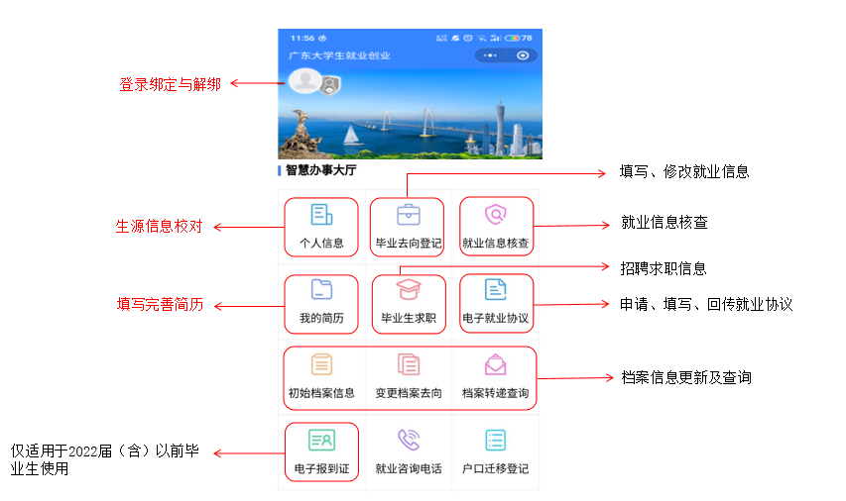

图1.学生操作界面

说明：“个人信息”中如无初始信息的条目，请根据实际情况填报准确信息；如有初始信息的条目，毕业生核对是否正确，如有误且可编辑的可进行修改；如有初始信息无法修改的（例如院系、专业、学号、身份证号、姓名、性别）有误，请填写《2026届毕业生生源信息修改申请表》（附表1）并提交相关证明材料至培养单位，由培养单位查验后在系统编辑修改并上传相关证明作为附件，提交学校审核。

**四、生源地信息核对指南**

**（一）填写准确的生源地信息的重要性**

毕业后户档申请派遣回生源地的毕业生，如错误上报生源地信息，可能导致毕业生档案投递错误，及多次往返寄送增加档案丢失的机率。

**（二）生源地的概念** 依据就业主管部门有关规定，非师范类毕业生（我校所有毕业生均属该类，以下简称毕业生）**生源地具体是指学生的来源地，一般是毕业生高考前家庭常驻户籍所在地**（填写须具体到市（区）、县，也可以认为是除了临时集体户口外的现户口所在地。

**（三）如何判断自己的生源地**

**1. 本科生的生源地判断**

本科毕业生的生源地指的是该生高考前家庭常驻户籍所在地，具体到市（区）、县一级。例如：广东省广州市番禺区、北京市海淀区等。生源地不一定总是高考时户籍所在地，例如：高考时户口迁入深圳，但父母户籍仍在原籍，则生源地仍是原籍。入学后家庭常住户口发生变化的，应以新户口所在地为准。  
 **2. 研究生的生源地判断**

研究生毕业生（含硕士、博士）的生源地按入学前户口性质分两种情况：  
 1.**入学前没有工作经历，**则生源地是指该生高考前的户籍所在地，即该生高考前家庭常驻户籍所在地。例如同学甲本科毕业后直接攻读硕士研究生，则该生生源地为高考前家庭常驻户籍所在地。博士生生源地依此类推。  
 2.**入学前有工作经历，**并在工作地落实了个人独立户口（非工作单位临时集体户口）的毕业生，生源地指的是工作地。例如，同学乙在武汉工作，并落实了武汉市的个人独立户口（非工作单位临时集体户口），考取研究生后，该生的生源地应为湖北省武汉市。

如不确定集体户口所在地能否在毕业后接收户档，建议可咨询户口所在地部门进一步核实。

**四、其他事项**  
（一）少数民族高层次骨干人才计划（以下简称“少干计划”）学生在生源校对时还需在附件处上传《少数民族高层次骨干人才计划硕士（或博士）研究生定向协议书》盖章原件图片以便查验备案。经备案的少干计划毕业生，学校将按规定发放纸质协议书，并按规定办理相关派遣手续。

（二）生源信息校对完成后，原则上不可随意变更生源地及姓名、身份证号等信息。如因异地考学、行政区划变更、升学后父母户籍变动等导致生源地信息变化，或入学后更改了姓名或更换身份证号码等情况，须出具户籍信息相关证明材料，并填写《2026届毕业生生源信息修改申请表》（附表1）提交培养单位，由培养单位查验在后系统编辑修改并上传相关证明作为附件，提交学校审核。

生源地变更证明材料为由当地公安机关出具的证明材料（户口本和身份证等户籍证明）；姓名或身份证号码更换的，证明材料为公安机关出具的更改通知复印件、户口本复印件、身份证复印件及招生名册复印件。

**五、生源信息绑定与校对常见问题及处理**

**1.往年延期至2026年毕业的学生，如在往年时已经绑定生源，毕业年份显示错误，如何处理？**

答：须解绑往年生源后，重新绑定2026年生源。操作方法是点击头像进入，选择解绑，然后选择正确的毕业年份重新绑定和进行生源信息校对。

**2.生源不通过，显示“中心无法对应学籍数据”？**

答：学生核对其学信网上的学籍信息，是否存在某些信息不一致导致无法通过。如果省厅系统生源其他基本信息都与学信网一致，一般可能是学信网上的预毕业时间有误，可联系院系教务等部门进行处理。学信网更新后，学生可重新提交生源信息，院系和学校审核。学信网修改后，一般无法即时更新，省厅系统一般2周左右更新一次学籍数据。

**3.如有学生信息存在于2026年系统生源，但非2026年预毕业，可如何处理？**

答：如果当前学信网预毕业生时间为2026年，则需先完成生源校对与绑定。学信网预毕业时间修改为非2026年后，待省厅系统学籍更新即可删除。

**4.如有学生实际为2026年预毕业，但系统2026年份无学生信息的，如何处理？**

答：可先检查学信网上预毕业时间是否为2026年。如否，则应先联系学籍部门申请更新。学信网更新后，待省厅系统更新学籍（一般两周左右更新），则可进行生源校对绑定；如是，联系院系检查是否在生源管理回收站，并还原即可。

**5.政治面貌有误，如何修改和更新？**

答：政治面貌有误，请联系学院负责就业老师进行修改。院系可在生源管理模块下更改。注意，如在签订电子协议前政治面貌有更新，须在申请电子协议前更改，否则电子协议中政治面貌仍为旧信息。如协议书完成后政治面貌有更新，则与用人单位协商是否须重新签订协议书。

**6.实际为2026年12月毕业，系统生源信息显示为2026年6月毕业，如何处理？**

答：同一年份的毕业时间有误，联系学院负责就业老师进行修改。院系可在生源管理模块下更改。注意，如在签订电子协议前毕业时间有变化，须在申请电子协议前更改，否则电子协议中毕业时间无法更改。

**7.学校审核完成，为何显示未初始化？**

答：学校审核完成，还需系统初始化。学校会定期完成初始化，如有特殊情况，可联系学校进行处理。

**8.学生在“广东大学生就业创业”小程序已完成学籍绑定和生源校对，但培养单位（即院系）在系统无法查看审核，如何处理？**

答：首先，学生确认自己绑定的年份是否正确；如果绑定年份无误，请培养单位确认在就业管理系统查看的年份是否正确；如排除前两个因素，则可能是该生源的生源信息不完整，缺少院系名称，故院系无法查看到。请院系老师联系就业中心添加信息后，学生所在院系即可查看到该生生源信息。

**9.港澳台生源学生登录“广东大学生就业创业小程序”做生源校对时，提示证件号有误？**

答：一般应使用学籍信息上的证件号码，如证件号中有括号，则应使用英文格式。如学生多次尝试仍无法绑定，院系可后台协助填写生源信息并审核。

**10.完善简历时显示照片不合格？**

答 ：一般可能是头发的流海遮住眼睛等情况，使五官无法准确识别，重新上传符合要求的照片即可。

|  |  |  |  |  |  |  |  |  |
| --- | --- | --- | --- | --- | --- | --- | --- | --- |
| **附表1 2026届毕业生生源信息修改申请表** | | | | | | | | |
|  | | | | | | | | |
| **序号** | **培养单位** | **学历** | **姓名** | **学号** | **手机号码** | **错误字段** | **错误字段原信息** | **错误字段原更正信息** |
| 例1 | XX学院 | 本科 | 张三 | 1122235 | 12157862441 | 政治面貌 | 共青团员 | 中共预备党员 |
| 例2 | XX学院 | 硕士 | 李四 | 1542366 | 12345678913 | 生源地 | 广东省潮州市 | 广东省广州市天河区 |
| 说明： 1.此表仅用于学生无法编辑的部分信息有误更改使用，以及生源校对完成后部分信息更改使用。 2.生源信息校对完成后，原则上不可随意变更生源地信息及姓名、身份证号等信息。如因异地考学、行政区划变更、升学后父母户籍变动等导致生源地信息变化，或入学后更改了姓名或更换身份证号码等情况，须出具户籍信息相关证明材料 | | | | | | | | |

**附件1**

毕业生生源信息绑定操作流程

**1.**进入“广东大学生就业创业”官方小程序首页自动显示授权温馨提示，点击“开始授权”弹出小程序授权窗口。

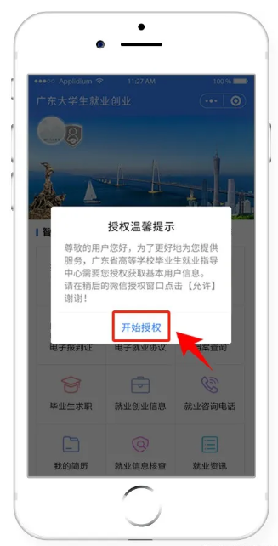

**2.**如果之前没有允许微信授权则取消返回首页后，在小程序首页点击“头像”或“办事大厅”的功能按钮，还会弹出授权温馨提示，直到允许授权为止。允许微信授权后，即完成登录。

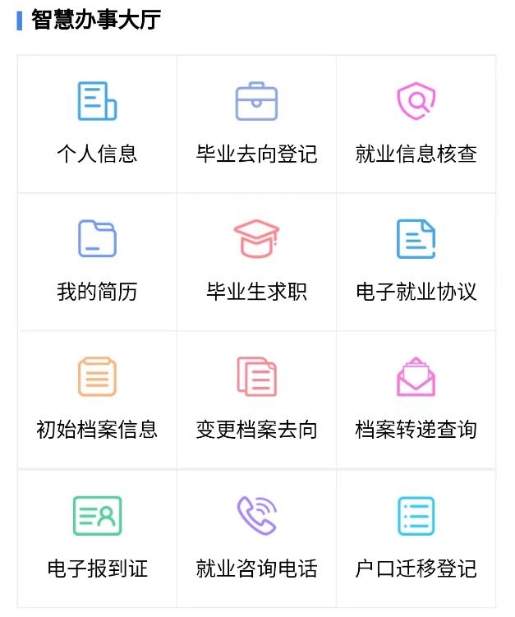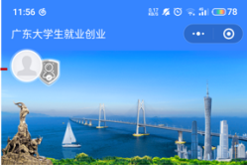

**温馨提示：中国内地学生需要进行“实名认证+学籍绑定”，港澳台学生只需操作完成“学籍绑定”即可。**

**中国内地学生**

**1.**进入“广东大学生就业创业”官方小程序，在首页左上角找到“用户登录”，点击后出现一个弹窗，出现两个选项：“中国内地学生”“港澳台学生”，选择“中国内地学生”选项。

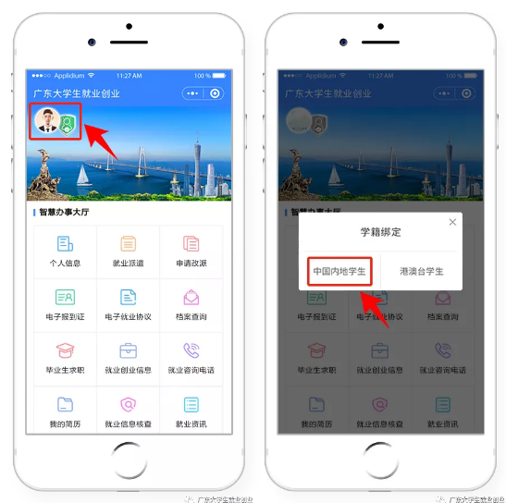



**2.**进入“学籍绑定”页面，点击“开始验证”，并完成人脸识别身份认证。

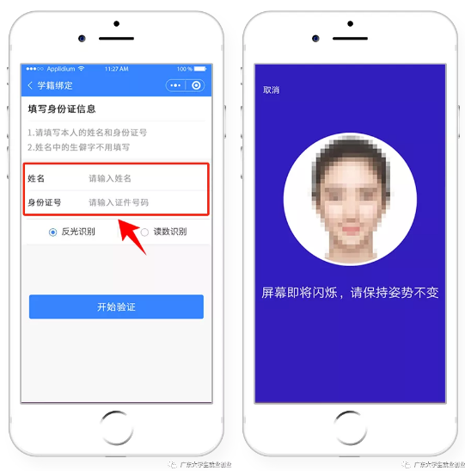

**3.**“刷脸”成功后，即可进行“学籍绑定”，点击“完成”可进入“个人信息”绑定的操作。

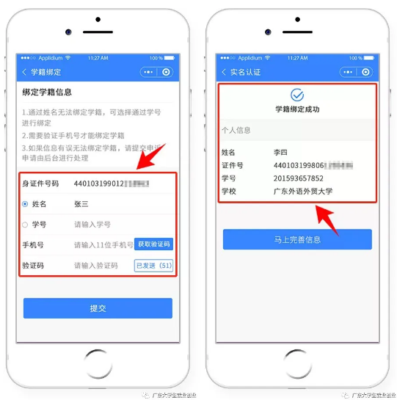

**4.**学籍绑定完毕，进入小程序首页的登录状态。



**港澳台籍学生**

**1.**进入“广东大学生就业创业”官方小程序，在首页左上角找到“用户登录”，点击后出现两个弹窗“中国内地学生”“港澳台学生”，选择“港澳台学生”。

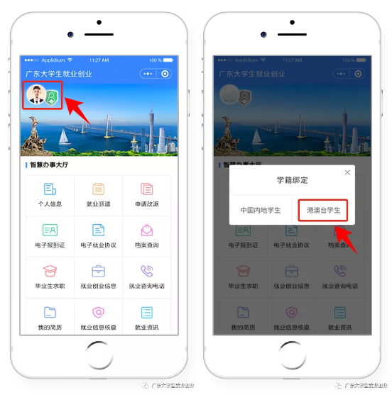



**2.**“绑定学籍信息”并“提交”。

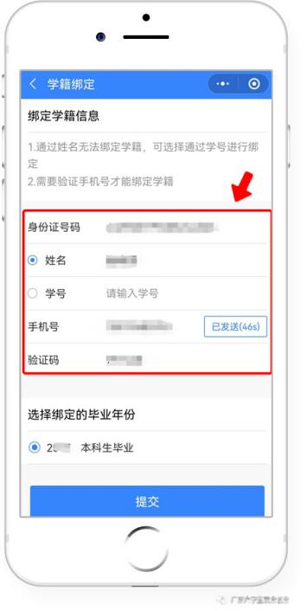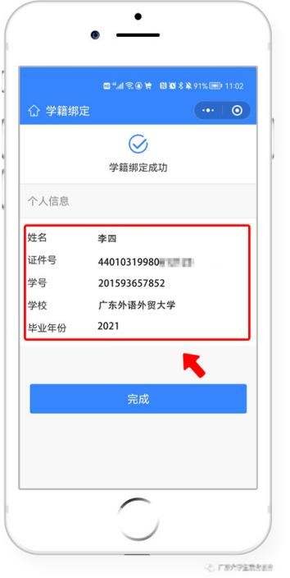

**3.**若绑定学籍失败，系统会显示具体原因，请重新绑定，成功后提交。

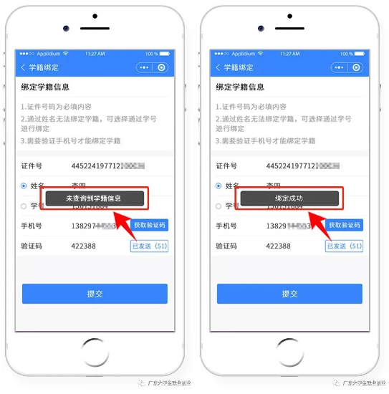

**4.**学籍绑定完毕，进入小程序首页的登录状态。



**附件2**

毕业生撰写提交电子简历操作流程

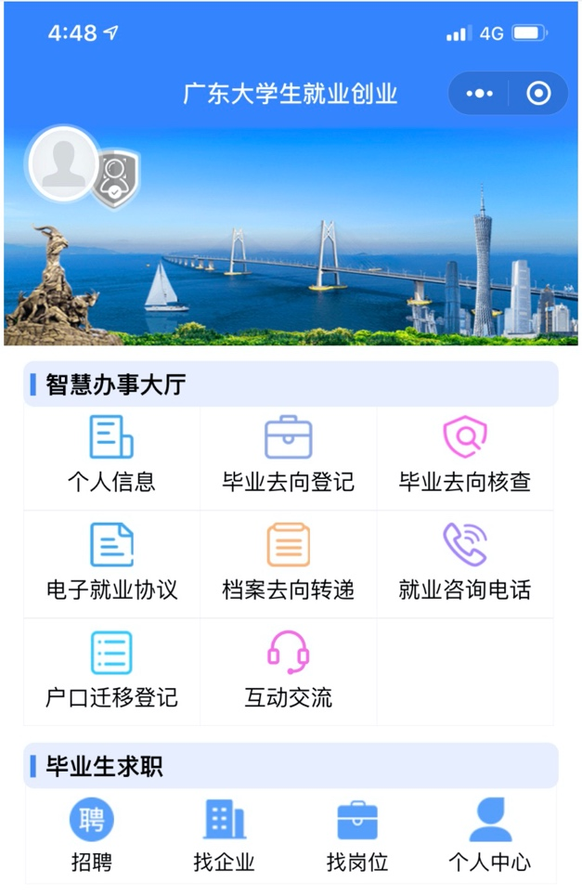**1.** 关注“广东教育”微信公众号选择“微政务”中的“大学生就业创业”或 搜索微信小程序“广东大学生就业创业”，进入“智慧办事大厅”

**2.** 如尚未绑定生源信息的同学，请先按照附件1绑定生源信息。

**3.**绑定生源信息后，点击“毕业生求职”模块的“招聘”。

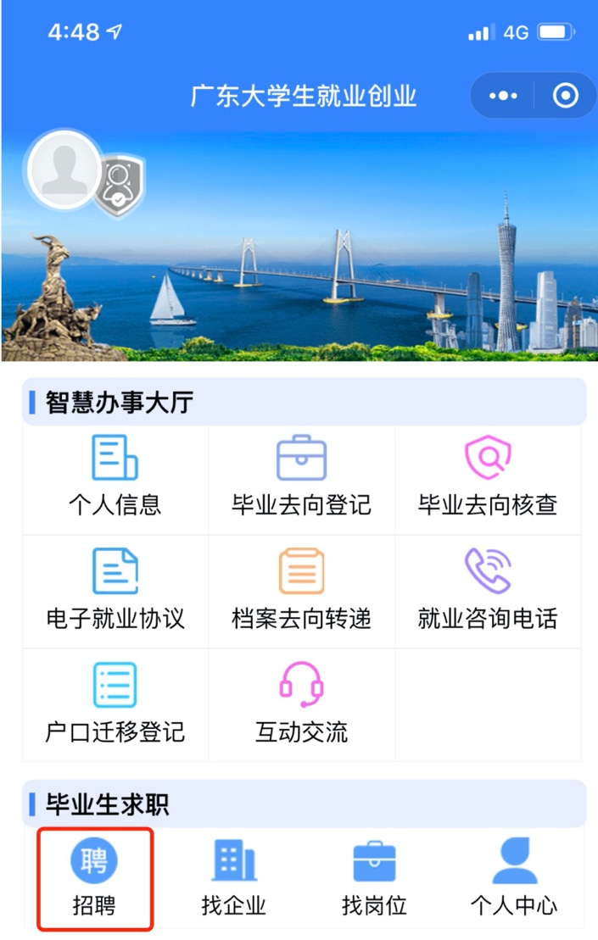 **4.**“创建电子简历”，必填项填写完成（完善度需≥60%）的同学方可投递简历。

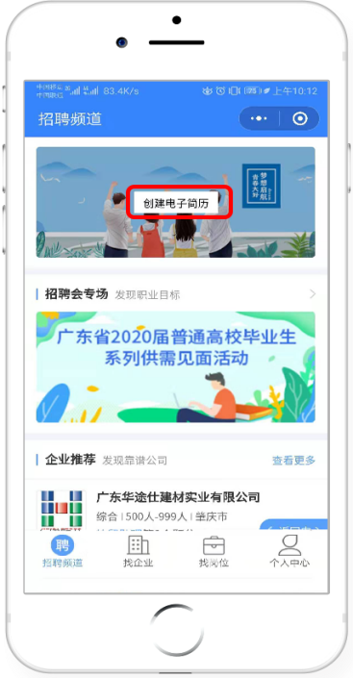

**5.**点击“我的简历”中的头像，上传符合要求的免冠照片。照片可适用于简历、派遣、电子就业协议等系统中的多个服务场景（证件照片经过公安部后台校验，符合国家证件照标准）。

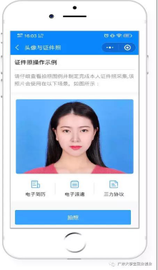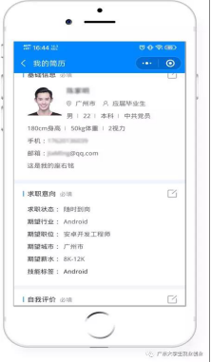

接下来，毕业生可以返回企业列表、职位列表，搜索心仪的职位并进行简历投递。平台将进行岗位智能匹配并推送给已提交简历的毕业生，请已提交简历的毕业生注意在【毕业生求职】-【个人中心】-【职位推荐】查收职位信息。